市町村の健康増進事業や妊婦検診で
C型肝炎ウイルス検査が陽性と言われた方へ

- C 型肝炎ウイルスは、慢性肝炎、肝硬変、肝がんの原因です。

- Ｃ型肝炎ウイルスに感染すると、10～30 年かけて慢性肝炎から肝硬変、肝がんに進行します。肝臓は沈黙の臓器と呼ばれ、病気が進んでも症状はほとんどありません。また、肝機機能が正常でも病気が進行している場合があります。
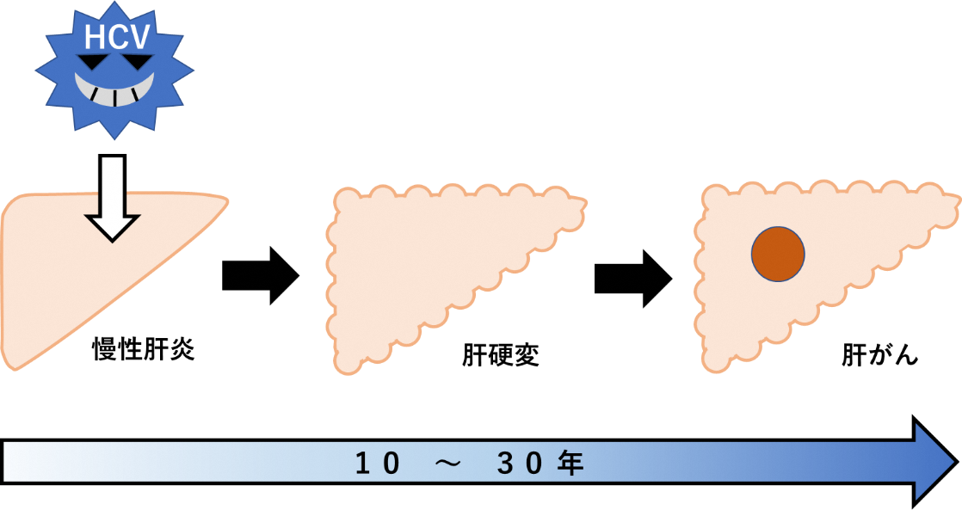

- C 型肝炎ウイルスは内服薬で排除することが可能です。

- C 型肝炎は現在飲み薬だけで治療が可能で、2～3ヶ月の服用にてほとんどの人がウイルスを除去することができます。

- 治療費に関しては、助成制度があります。認定されれば自己負担額が月額 1～2 万で治療ができます。

まだ医療機関を受診していない方は、一度、肝炎専門医療機関を受診してください。

助成制度等は、裏面もご覧ください。

このお知らせは、山形県肝疾患診療連携拠点病院（山形大学医学部附属病院）が作成した受診勧奨資料を基に山形県で作成したものです。 【R4.10版】
＜手続きなどのご相談先＞

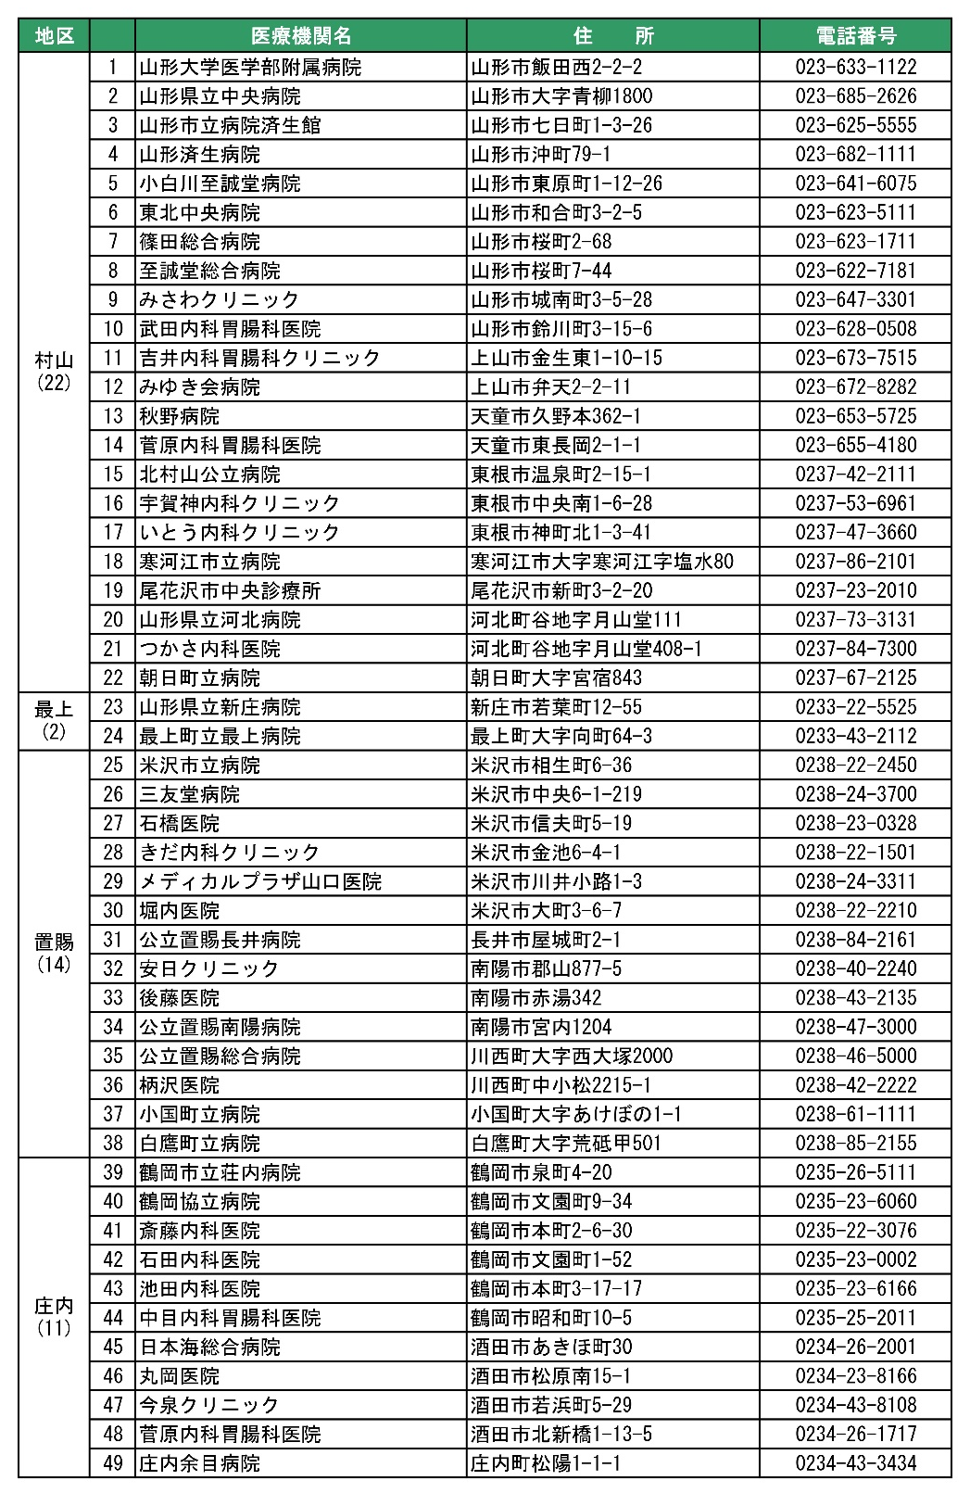
山形県内の肝炎専門医療機関
◎肝炎ウイルス検査で陽性となった方が、
精密検査を受けた場合に、その費用を助成します。
◎肝炎ウイルスの感染を原因とする慢性肝炎、
肝硬変、肝がん患者（治療後の経過観察を含む）
の方が、定期検査を受診した場合に、その経費の
一部を助成します。（１年度２回まで、初回精密
検査を含む）
※いずれも肝炎専門医療機関において受けた検査が
対象になります。

助成の要件や申請に必要な書類（様式など）は、
県ホームページで紹介しています。 ⇒⇒⇒
治療費について、ひと月の自己負担額が１～２万円になる受給者証を発行しています。

助成の要件や申請に必要な書類（様式など）
は、県ホームページで
紹介しています。 ⇒⇒⇒
医療費がどのくらいかかるか不安・・・
初回の精密検査費用・定期検査費用を助成します
治療費の一部を助成します

